今日动态 2025.6.20

**晨间来园篇：**

今天来园23人，孩子们基本能够在规定时间内来园，孩子们入园情绪较好，能在较短时间内进入幼儿园环节。

**集体活动篇：健康《夏天的卫生》**

这是一节关于卫生习惯的健康课。随着夏天的来临，天气炎热、变化多端且多雨，人体出汗量大。夏天是有害细菌滋生，食物容易腐蚀变质的季节，也是蚊蝇活动的高峰期。蚊蝇叮咬不仅给我们的生活带来不便，同时也在传播着各种疾病，因此在夏天特别要注意卫生。

**蔡铭泽、何安瑾、卢文汐、蔡铭豪、季千予、衣佳欢、程梓轩、肖茗皓、夏我杺、李若伊、张雨歆、徐菲梵、王兴诚、龚奕欣、黄铭宇、邢锦、贾依依、董奂廷、粱礼煊、吴颀、孙明祺、陆俊阳、靳一哲**小朋友知道夏天天气很炎热，有很多传染病，要养成良好的卫生习惯，孩子们在活动中了解苍蝇、蚊子对人类的危害，知道防蝇、防蚊的方法。**黄铭宇、靳一哲、粱礼煊、吴颀、董奂廷、王兴诚**活动中注意倾听哦！

**区域游戏篇：**

孩子们在前一天进行了区域游戏的计划，晨间来园后因下雨未开展户外活动，孩子们基本都能按照计划进行游戏，在新投放的游戏中能够专注、自主的参与，并于同伴进行交流！**夏我杺**能在自主完成“牵牛花”的制作；**孙明祺**在探索不倒翁时成功制作了一个不倒的不倒翁还给植物浇水，很棒哦！

|  |  |  |
| --- | --- | --- |
|  |  |  |
| 科探区：探索平衡 | 益智区：四子棋、钉板 | 桌面建构：雪花片牵牛花 |
|  |  |  |
| 地面建构：建高楼 | 万能工匠：风车 | 美工区：毛根手作、粘土 |
|  |  |  |
| 阅读区：绘本阅读、语言游戏 | 植物角：照顾动植物 |  |

**生活活动篇：**

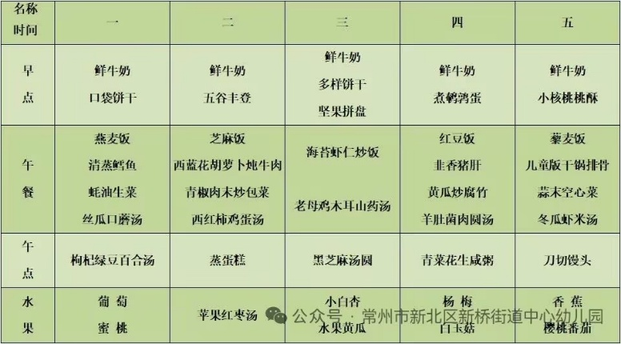1.点心情况

今天的上午点心是牛奶、桃酥，今天未进行户外活动，孩子们在区域游戏结束之后进行早点，孩子们能够自主进行早点，孩子们都能很好的吃完自己的一份早点。

下午点心是刀切馒头和酸奶，水果是香蕉和小番茄。

2.午餐情况

午餐是紫薯饭、干锅排骨、蒜末空心菜和冬瓜虾米汤。午餐环节**程梓轩、陆俊阳、李若伊**进步较大，能安静的用餐并保持桌面整洁，饭量有一定增长且不挑食。

3.午睡情况

今天大部分小朋友能在12：50前入睡，大部分孩子都能入睡，非常棒哦！**吴颀、王兴诚、夏我杺、靳一哲**未入睡！

**家长寄语：**

1️.最近午检发现个别孩子手指甲较长，请及时关注并修剪好！

2.今天孩子们的《快乐家园》会带回去，请家长填写好六月反馈，下周一带来！

3.动态上的照片，仅作为老师观察时的随拍，并不是所有孩子的照片都会呈现，家长可重点关注孩子的各项能力发展情况。